Laporan PBL

PBL IF-238

Rekomendasi Kuliner

Khas Sumatera Barat

**Disusun Oleh:**

3312411051 – Mhd Raihan A. B

3312411045 – Gandhi Mahesa

3312411042 – Angelica Jolie

3312411048 – Jery Chandra

**Progran Studi Teknik Informatika**

**Politeknik Negeri Batam**

**2025**

# 

# IDENTITAS PROYEK

|  |  |  |
| --- | --- | --- |
| **Nomor ID** | **:** | PBL-IF238 |
| **Pengusul Proyek** | **:** | Yeni Rokhayati, S.Si., M.Sc. |
| **Manajer proyek** | **:** | Yeni Rokhayati, S.Si., M.Sc. |
| **Co Manpro** | **:** |  |
| **Judul Proyek** | **:** | Rekomendasi Kuliner Khas Sumatera Barat |
| **Luaran** | **:** |  |
| **Klien/Pelanggan** | **:** |  |
| **Pengarah (Dosen & Laboran mata kuliah PBL)** | **:** | 1. Yeni Rokhayati, S.Si., M.Sc 2. Alena Uperiati, S.T, M.Cs 3. Banu Failasuf, S.Tr 4. Agung Riyadi, S.Si.,M.Kom 5. Nanda Putra Perkasa S.Tr.Kom 6. Agus Fatulloh, S.T., M.T |
| **Anggota Tim Mahasiswa** | **:** | 1. 3312411051 – Mhd Raihan A. B 2. 3312411045 – Gandhi Mahesa 3. 3312411042 – Angelica Jolie P. S 4. 3312411048 – Jery Chandra |

# DAFTAR ISI

IDENTITAS PROYEK 2

DAFTAR ISI 3

DAFTAR GAMBAR 4

DAFTAR TABEL 5

RIWAYAT DOKUMEN 6

SPESIFIKASI SISTEM 7

**A.** **Deskripsi Umum** 7

**B.** **Kebutuhan Fungsional dan Non-Fungsional** 7

**C.** **Pemodelan Sistem** 8

**D.** **Desain Basisdata** 10

**E.** **Desain Antarmuka** 11

HASIL IMPLEMENTASI 14

**A.** **Implementasi Antarmuka** 14

**B.** **Implementasi Basis Data** 17

**C.** **Pengujian Aplikasi dan Deployment** 17

PENUTUP 18

**A.** **Kesimpulan** 18

**B.** **Lesson Learned** 18

DAFTAR PUSTAKA 19

LAMPIRAN 20

# DAFTAR GAMBAR

Gambar 1. Diagram deskripsi umum 7

Gambar 2. Diagram UseCase 8

Gambar 3. Diagram ER 10

Gambar 4. Tampilan Regis 11

Gambar 5. Tampilan login 11

Gambar 6. Tampilan HomePage 12

Gambar 7. Tampilan About 12

Gambar 8. Tampilan Shopping Cart 12

Gambar 9. Tampilan Contact 13

Gambar 10. Tampilan Dashboard Admin 13

Gambar 11.Tampilan Regis 14

Gambar 12.Tampilan Login 14

Gambar 13.Tampilan menu dengan Fitur pesanan 15

Gambar 14.Fitur Keranjang Belanja 16

Gambar 15. Fitur Checkout Pemesanan 16

Gambar 16. Record Zoom Meeting 20

# DAFTAR TABEL

Table 1. Riwayat Pengerjaan 6

Table 2. Kontribusi Anggota 6

# RIWAYAT DOKUMEN

Bagian ini meliputi riwayat pengerjaan proyek dari minggu ke minggu serta kontribusi dari setiap anggota tim.

Table 1. Riwayat Pengerjaan

|  |  |  |  |
| --- | --- | --- | --- |
| Minggu ke- | Tahapan | Luaran yang dihasilkan | Anggota Tim yang Mengerjakan |
| **1** | Perencanaan | Diagram Use Case dan diagram ER | Jery Chandra |
| **2** | Analisis | Analisis Pengguna | Mhd. Raihan A. B |
| **3** | Desain | Wireframe | Angelica Jolie P.S |
| **4** | Implementasi | Tampilan Awal Website | Gandhi Mahesa |
| **5** |  |  |  |
| **6** |  |  |  |
| **7** |  |  |  |
| **8** |  |  |  |
| **9** |  |  |  |
| **10** |  |  |  |
| **11** |  |  |  |
| **12** |  |  |  |
| **13** |  |  |  |
| **14** |  |  |  |

Table 2. Kontribusi Anggota

|  |  |
| --- | --- |
| Nama Anggota | Kontribusi |
| **MHD. RAIHAN AL BARIKH** | FullStack, Membuat Laporan |
| **JERY CHANDRA** | FullStack, Membuat DiagramUseCase |
| **GANDHI MAHESA** | FullStack,Membuat DiagramER |
| **ANGELICA JOLIE P. S** | FullStack,Membuat PPT |

# SPESIFIKASI SISTEM

## **Deskripsi Umum**

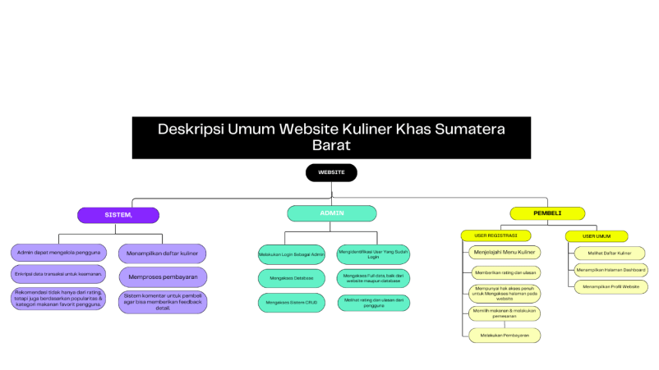

Gambar 1. Diagram deskripsi umum

Gambar ini merupakan diagram deskripsi umum website kuliner khas Sumatera Barat, yang mencakup tiga bagian utama: **Sistem, Admin, dan Pembeli.** **Sistem** mengelola pengguna, menampilkan daftar kuliner, memproses pembayaran, dan memberikan rekomendasi. **Admin** memiliki akses penuh untuk mengelola data, pengguna, dan melihat ulasan. **Pembeli** dibagi menjadi **User Registrasi** yang dapat menjelajahi menu, memberikan ulasan, serta melakukan pemesanan dan pembayaran, serta **User Umum** yang hanya bisa melihat daftar kuliner dan profil website.

## **Kebutuhan Fungsional dan Non-Fungsional**

**Kebutuhan fungsional**

F01: Penjual dapat login/logout ke/dari aplikasi.

F02: Penjual dapat mengelola data kuliner, termasuk:

- Menambahkan menu kuliner baru.

- Mengedit informasi kuliner (nama, harga, deskripsi, gambar, dll.).

- Menghapus kuliner yang tidak tersedia.

F03: Penjual dapat melihat pesanan dari pembeli dan memperbarui status pesanan.

F04: Penjual dapat melihat total rating dari setiap kuliner berdasarkan penilaian pembeli.

F05: Pembeli dapat melakukan registrasi untuk membuat akun.

F06: Pembeli dapat login/logout ke/dari aplikasi.

F07: Pembeli dapat memberikan rating untuk makanan yang telah dipesan.

F08: Pembeli dapat melihat daftar kuliner yang direkomendasikan, yang dihitung berdasarkan tiga kuliner dengan rating tertinggi.

F09: Pembeli dapat melakukan pemesanan kuliner, mencakup:

- Memilih kuliner yang diinginkan.

- Menentukan jumlah pesanan.

F10: Pembeli dapat mengubah atau membatalkan pesanan sebelum pesanan diproses oleh penjual.

F11: Pembeli dapat melakukan pembayaran, termasuk:

- Mengunggah bukti pembayaran setelah transfer atau pembayaran digital.

F12: Aplikasi dapat mengeluarkan struk pemesanan yang berisi rincian pesanan, harga, metode pembayaran, dan status transaksi.

F13: Aplikasi dapat menghitung rata-rata rating dari setiap kuliner berdasarkan rating yang diberikan oleh pembeli.

F14: Aplikasi dapat merangking kuliner berdasarkan rating dan secara otomatis merekomendasikan tiga kuliner dengan rating tertinggi kepada pengguna.

F15: Aplikasi dapat menampilkan daftar pesanan pembeli dan statusnya (Diproses, Dikirim, Selesai, Dibatalkan).

**Kebutuhan Nonfungsional**

NF01: Pembeli hanya bisa memberikan rating jika mereka telah menyelesaikan transaksi, untuk mencegah rating palsu.

NF02: Aplikasi harus memiliki antarmuka yang intuitif, dengan navigasi yang mudah dipahami oleh pengguna awam.

NF03: Desain aplikasi harus mobile-friendly, dengan tampilan yang responsif di berbagai ukuran layar (smartphone, tablet, desktop).

NF04: Data pesanan dan pembayaran harus tersimpan secara otomatis, sehingga tidak hilang jika aplikasi tiba-tiba tertutup atau pengguna logout.

NF05: Data pribadi pengguna harus aman saat mengisi formulir kontak.

## **Pemodelan Sistem**

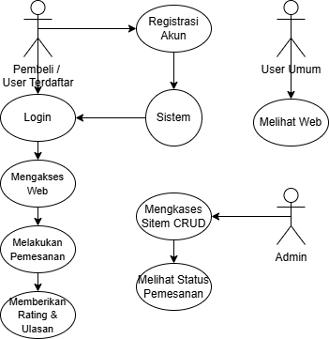

Gambar 2. Diagram UseCase

Use Case ini menggambarkan interaksi antara berbagai aktor dengan sistem Web Kuliner SumBar. Terdapat tiga scenario Utamanya **Calon Pembeli**, **Pembeli**, dan **Admin**.

**Use Case 1: Registrasi Akun Pembeli**

* Aktor: Calon Pembeli
* Deskripsi: Calon pembeli ingin membuat akun agar bisa memesan makanan.
* Alur:
  1. Calon pembeli membuka halaman registrasi.
  2. Mengisi data (nama, email, password, dll).
  3. Sistem memvalidasi data.
  4. Sistem menyimpan data akun baru.
  5. Sistem mengirimkan notifikasi bahwa akun berhasil dibuat.

**Use Case 2: Memesan Makanan**

* Aktor: Pembeli
* Deskripsi: Pembeli memesan makanan dari penjual melalui website.
* Alur:
  1. Pembeli login ke sistem.
  2. Melihat katalog makanan.
  3. Memilih makanan dan menambahkannya ke keranjang.
  4. Melakukan checkout dan memilih metode pembayaran.
  5. Sistem memproses pesanan dan mengirim notifikasi ke penjual.

**Use Case 3: Mengelola Produk**

* Aktor: Admin
* Deskripsi: Admin menambah, mengedit, atau menghapus produk makanan yang dijual.
* Alur:

1. Admin login ke sistem.
2. Masuk ke menu “Kelola Produk”.
3. Menambah produk baru atau mengedit produk yang ada.
4. Sistem menyimpan perubahan dan menampilkan daftar produk terbaru.

## **Desain Basisdata**

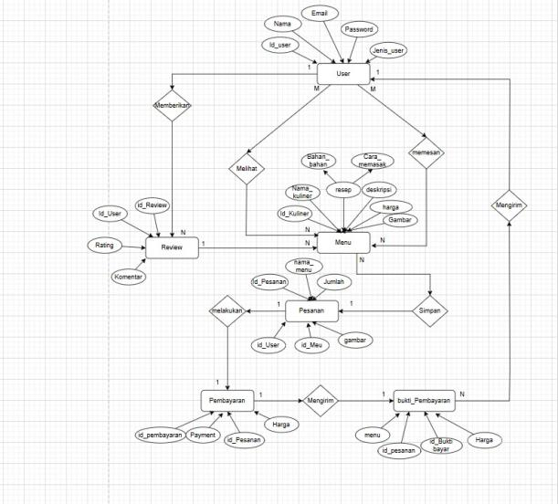

Gambar 3. Diagram ER

Entity Relationship Diagram (ERD) ini menggambarkan hubungan antara entitas dalam sistem Web Kuliner SumBar.

* **Pengguna** memiliki atribut seperti Id_User, Nama, Email, Password, dan Jenis_User. Pengguna dapat melakukan lebih dari satu pesanan (N) dan memberikan lebih dari satu review (N).
* **Pesanan** berisi informasi seperti Id_Pesanan, Id_User (sebagai foreign key), Status_Pesanan, dan Total_Harga. Pesanan ini berkaitan dengan entitas Kuliner.
* **Review** menyimpan data ulasan yang diberikan pengguna terhadap kuliner, dengan atribut Id_Review, Id_User (foreign key), Rating, dan Komentar.

## **Desain Antarmuka**

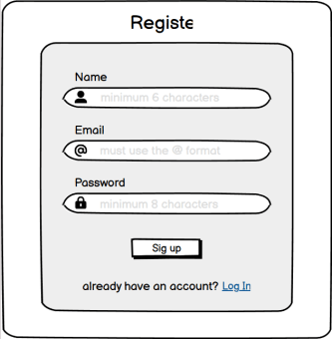

Gambar 4. Tampilan Regis

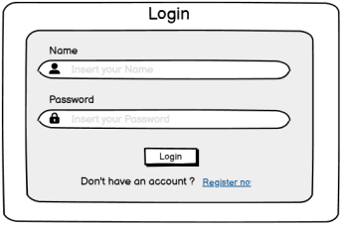

Gambar 5. Tampilan login

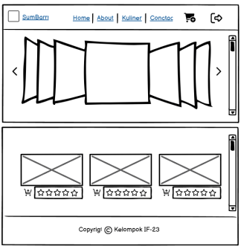

Gambar 6. Tampilan HomePage

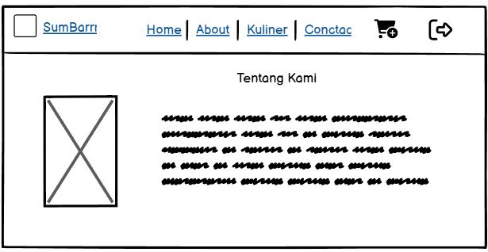

Gambar 7. Tampilan About

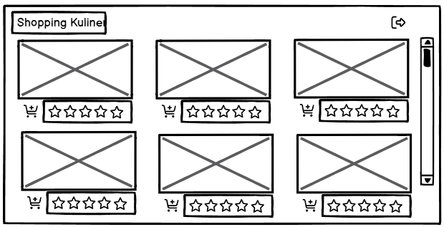

Gambar 8. Tampilan Shopping Cart

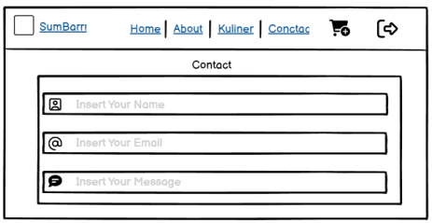

Gambar 9. Tampilan Contact

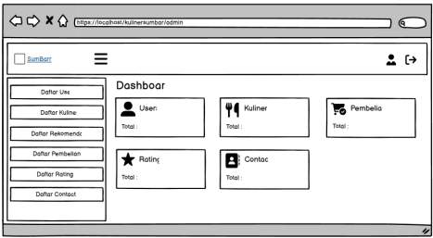

Gambar 10. Tampilan Dashboard Admin

# HASIL IMPLEMENTASI

## **Implementasi Antarmuka**

**1. Proses Registrasi**

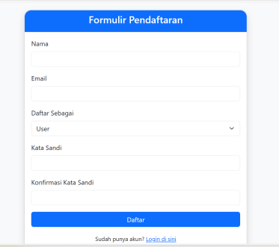

Gambar 11.Tampilan Regis

1. Pengguna mengisi form dengan data (nama, email, password, dll.).
2. Sistem memvalidasi data (misalnya cek apakah email sudah terdaftar).
3. Password biasanya **di-hash** sebelum disimpan ke database untuk keamanan.
4. Data disimpan ke database, dan pengguna bisa langsung login atau diminta verifikasi (misalnya lewat email).

**2. Proses Login**

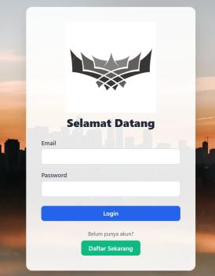

Gambar 12.Tampilan Login

1. Pengguna memasukkan email/username dan password.
2. Sistem mencocokkan data itu dengan yang ada di database.
3. Jika cocok, sistem membuat **session** atau **token** untuk menandai bahwa pengguna sudah login.
4. Pengguna diarahkan ke halaman dashboard atau home sesuai perannya.

**3. Proses Kerja Fitur Pesanan**

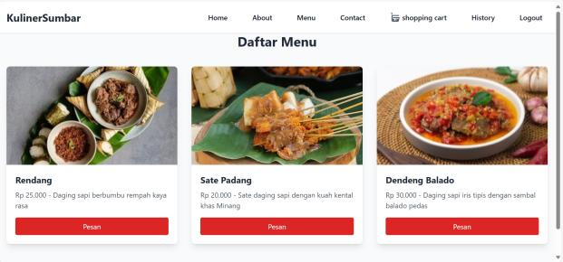

Gambar 13.Tampilan menu dengan Fitur pesanan

1. Pengguna memilih menu makanan/minuman dari daftar yang ditampilkan.
2. Saat klik “Pesan” sistem mencatat item yang dipilih beserta jumlahnya.
3. Data pesanan sementara disimpan di session, local storage, atau keranjang database (tergantung implementasi).
4. Pengguna bisa melihat ringkasan pesanan (keranjang), lalu konfirmasi untuk checkout.
5. Setelah konfirmasi, pesanan disimpan permanen ke database, biasanya disertai informasi pengguna, total harga, dan status pesanan.
6. Sistem mengarahkan pengguna ke halaman pembayaran atau menampilkan status “pesanan berhasil.”

**3. Proses Kerja Fitur Keranjang Belanja**

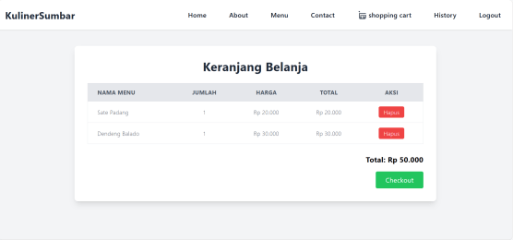

Gambar 14.Fitur Keranjang Belanja

1. Pengguna memilih produk/menu yang ingin dibeli dan menambahkannya ke keranjang.
2. Sistem menyimpan daftar item yang dipilih (beserta jumlah dan harga) di session, local storage, atau database sementara.
3. Pengguna bisa melihat isi keranjang, mengubah jumlah item, atau menghapus item.
4. Saat siap, pengguna melanjutkan ke checkout untuk konfirmasi pesanan dan pembayaran.
5. Setelah checkout, data dari keranjang dikonversi menjadi pesanan resmi di database, dan keranjang dikosongkan.

**4. Proses Kerja Fitur Checkout**

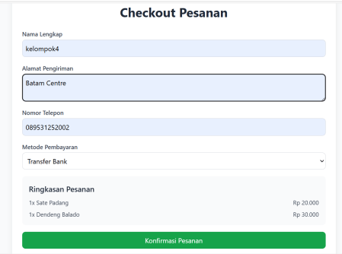

Gambar 15. Fitur Checkout Pemesanan

1. Pengguna membuka halaman checkout untuk meninjau pesanan dari keranjang (daftar item, jumlah, total harga).
2. Pengguna mengisi detail tambahan, seperti alamat pengiriman atau metode pembayaran.
3. Sistem memvalidasi data (misalnya, pastikan stok tersedia, alamat lengkap, pembayaran valid).
4. Jika valid, pesanan disimpan permanen ke database sebagai transaksi resmi dengan status awal (misalnya: “menunggu pembayaran” atau “diproses”).
5. Sistem bisa menampilkan ringkasan konfirmasi dan/atau mengirim notifikasi ke pengguna (misalnya via email).

## **Implementasi Basis Data**

Jelaskan implementasi basis data, DBMS yang digunakan, tabel yang dibuat, data yang diisikan, contoh query, sertakan screenshot dengan penjelasan.

## **Pengujian Aplikasi dan Deployment**

Jabarkan secara detail proses pengujian aplikasi yang dibuat. Jenis pengujian yang wajib dilakukan ditetapkan pada mata kuliah Dasar Rekayasa Perangkat Lunak**.**

# PENUTUP

## **Kesimpulan**

Proyek PBL dengan judul “Rekomendasi Kuliner Khas Sumatera Barat” telah berhasil diselesaikan sesuai dengan tujuan yang telah ditetapkan di awal, yaitu membangun sebuah sistem rekomendasi kuliner yang informatif dan interaktif. Seluruh fitur utama seperti registrasi pengguna, pemesanan makanan, sistem penilaian (rating), hingga rekomendasi kuliner berdasarkan rating tertinggi berhasil dikembangkan. Tampilan antarmuka telah dirancang dengan responsif dan mudah digunakan oleh pengguna umum. Evaluasi terhadap sistem menunjukkan bahwa aplikasi telah sesuai dengan kebutuhan dasar pengguna, meskipun masih terdapat beberapa aspek teknis dan desain yang dapat disempurnakan lebih lanjut untuk meningkatkan kenyamanan dan efisiensi penggunaan.

## **Lesson Learned**

Selama proses pengerjaan proyek PBL ini, tim memperoleh banyak pengalaman berharga, mulai dari pembagian tugas, kolaborasi, hingga penyelesaian permasalahan teknis secara bersama. Kami belajar pentingnya manajemen waktu, komunikasi antar anggota tim, serta peran dokumentasi yang rapi dalam mendukung kelancaran proyek. Salah satu hal yang perlu diperbaiki ke depannya adalah perencanaan teknis yang lebih matang sejak awal, agar tidak terjadi penyesuaian mendadak di tengah proses implementasi. Selain itu, pengujian sistem yang lebih mendalam juga perlu ditingkatkan agar aplikasi benar-benar stabil dan siap digunakan oleh pengguna akhir.

# DAFTAR PUSTAKA

[1] R. Burke, “Hybrid Recommender Systems: Survey and Experiments,” *User Modeling and User-Adapted Interaction*, vol. 12, no. 4, pp. 331–370, 2002.

[2] I. H. Witten, E. Frank, and M. A. Hall, *Data Mining: Practical Machine Learning Tools and Techniques*, 3rd ed. Burlington: Morgan Kaufmann, 2011.

[3] Mozilla Developer Network (MDN), “Introduction to the DOM,” [Online]. Available: <https://developer.mozilla.org/en-US/docs/Web/API/Document_Object_Model/Introduction>. [Accessed: 01-May-2025].

[4] Bootstrap, “Official Bootstrap Documentation,” [Online]. Available: https://getbootstrap.com/docs. [Accessed: 01-May-2025].

[5] W3Schools, “PHP MySQL Database,” [Online]. Available: https://www.w3schools.com/php/php_mysql_intro.asp. [Accessed: 01-May-2025].

[6] Stack Overflow, “How to pass data from controller to view in Laravel,” [Online]. Available: <https://stackoverflow.com/questions/24372241>. [Accessed: 01-May-2025].

# LAMPIRAN

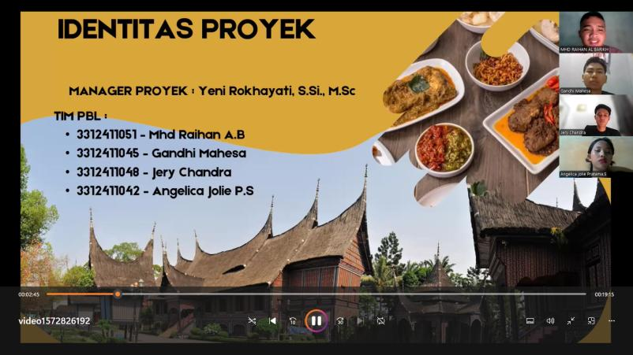

Gambar 16. Record Zoom Meeting